«Я горжусь своим прадедом!»

Вакуленко Алексей , 4б класс
Сейчас мы живём в мирное время в стране, которая всегда выступала за мирные отношения с соседними странами. Но не всегда было так. Прошлое столетие запомнилось важнейшим событием для нашего народа - Второй Мировой войной. Активные боевые действия шли не только на западе нашей страны и после победы над Германией 9 мая 1945 года перешли на восток.
Оставался ещё сильный враг для Советского Союза в лице Японии, которая к тому времени захватила большие территории в Азии и представляла угрозу для наших восточных границ.
Летом 1945 года началась война между Советским Союзом и Японией. В числе советских воинов был и мой дед Вакуленко Михаил Никифорович. Он был призван в ряды вооружённых сил в семнадцатилетнем возрасте, так как после тяжёлой и кровопролитной войны с фашистской Германией не хватало молодых ребят призывного возраста.
К тому времени он проживал в Новосибирской области и из-за близости к восточным границам был направлен в Китай, который был захвачен Японией. У деда было 8 классов образования, что в то время было редкость для мальчика из сибирской глубинки. Поэтому несмотря на свой юный возраст с первых дней войны он был назначен начальником миномётного расчёта, в котором служили воины намного старше него.
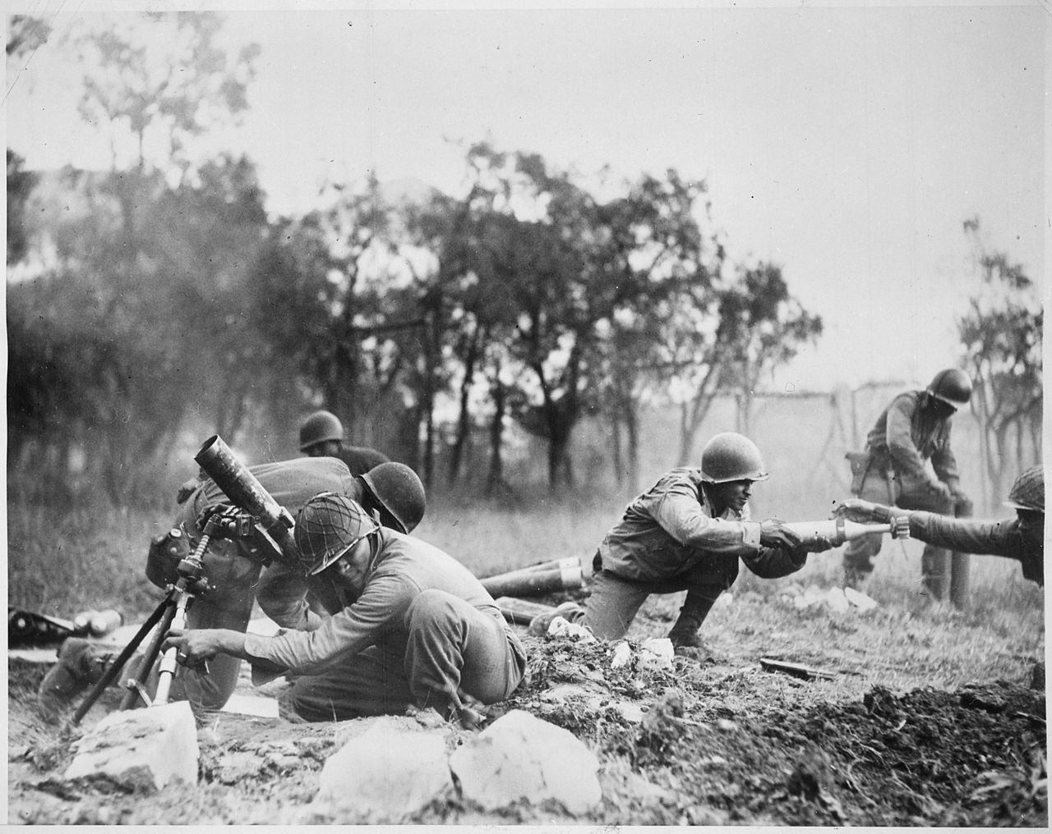
Боевые действия проходили в сложных и непривычных условиях. Война шла в пустыне. Несмотря на тяготы и лишения военной службы мой дед смог всё выдержать и дождаться победы.
Советско-японская война имела огромное военное значение. Вступление в войну Советского Союза сделало невозможным дальнейшее участие для Японии во Второй Мировой войне. Советская Армия разгромила сильную Квантунскую армию Японии, и вступив в войну с Японской империей и внесла весомый вклад в её разгром, ускорив окончание Второй мировой войны. Американские руководители и историки не раз заявляли, что без вступления в войну СССР она продолжалась бы еще не менее года и стоила бы дополнительно нескольких миллионов человеческих жизней.
За отличия в боях в составе дальневосточных фронтов многие советские воины награждены различными орденами и медалями. Мой дед был награждён двумя боевыми медалями:

За победу над Японией: За боевые заслуги
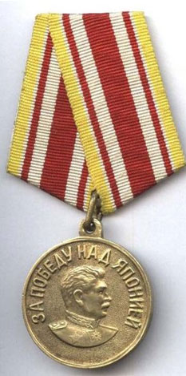
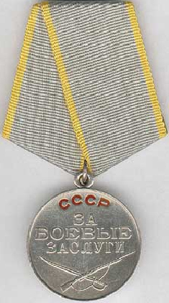

После войны мой дед ещё долго оставался в армии и только в 1951 году увидел свою маму. Своего отца не смог увидеть уже никогда - он погиб при попытке советских войск снять блокаду Ленинграда.
Дед получил два высших образования, всю свою жизнь очень много работал и умер в 2014 году в возрасте 86 лет.
Я горжусь своим дедом!

